BD
1. Listar as coleções
use clima_alerta
show collections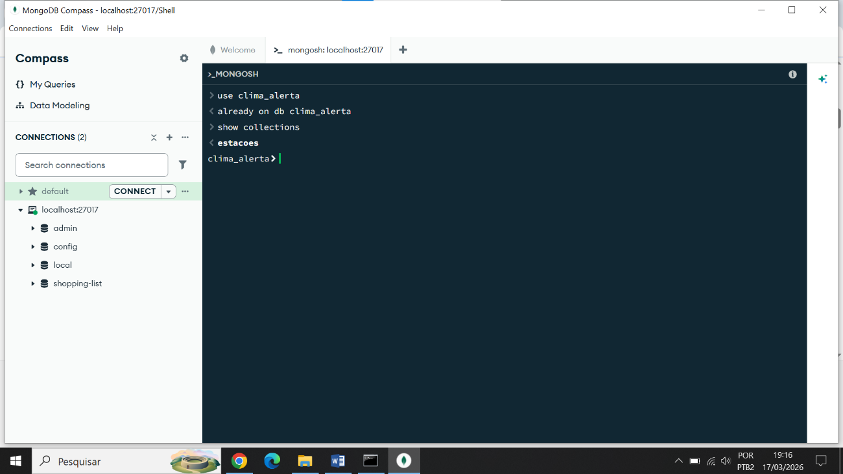

2. Atualizar a localização de uma estação meteorológica
db.estacoes.updateOne(
{ nome: "Estação Norte" },
{ $set: { localizacao: "Nova Localização" } }
)
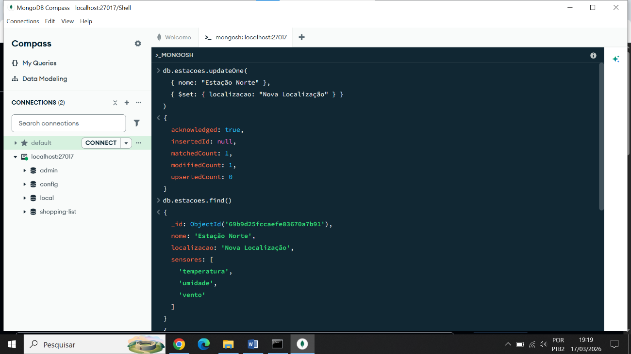

3. Remover um sensor de uma estação
db.estacoes.updateOne(
{ nome: "Estação Norte" },
{ $pull: { sensores: "vento" } }
)
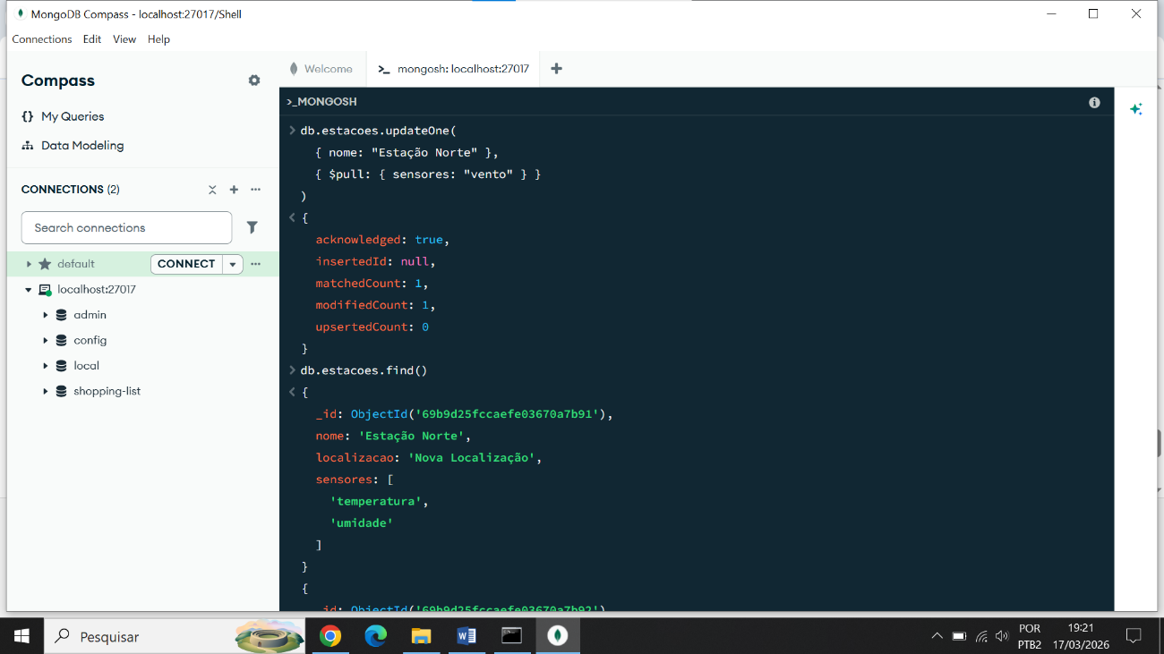

4. Adicionar campo "ativo" = true
db.estacoes.updateMany(
{},
{ $set: { ativo: true } }
)
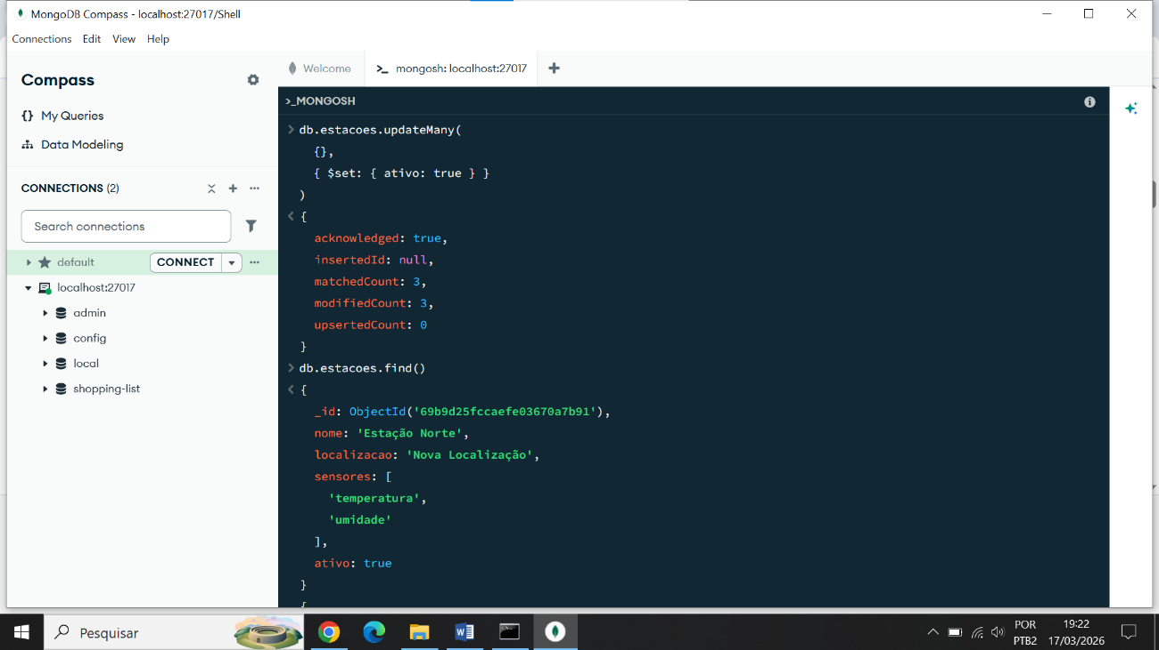

5. Listar as primeiras 3 estações
db.estacoes.find().limit(3)
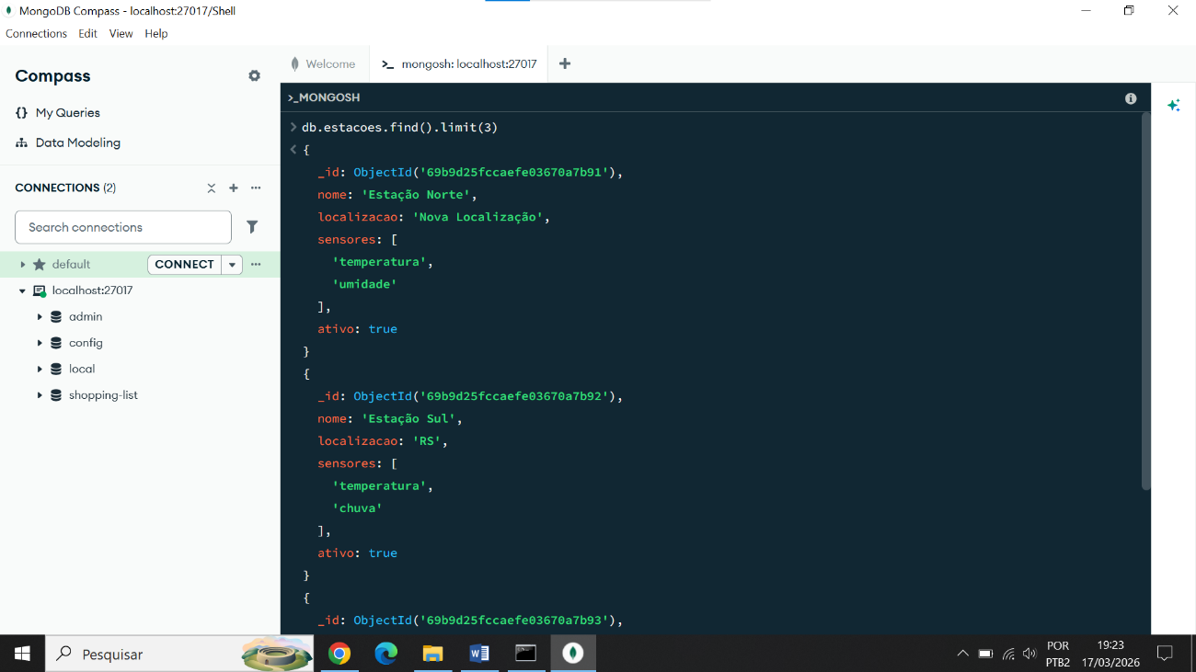

6. Pular 5 registros e listar os próximos 5
db.estacoes.find().skip(5).limit(5)
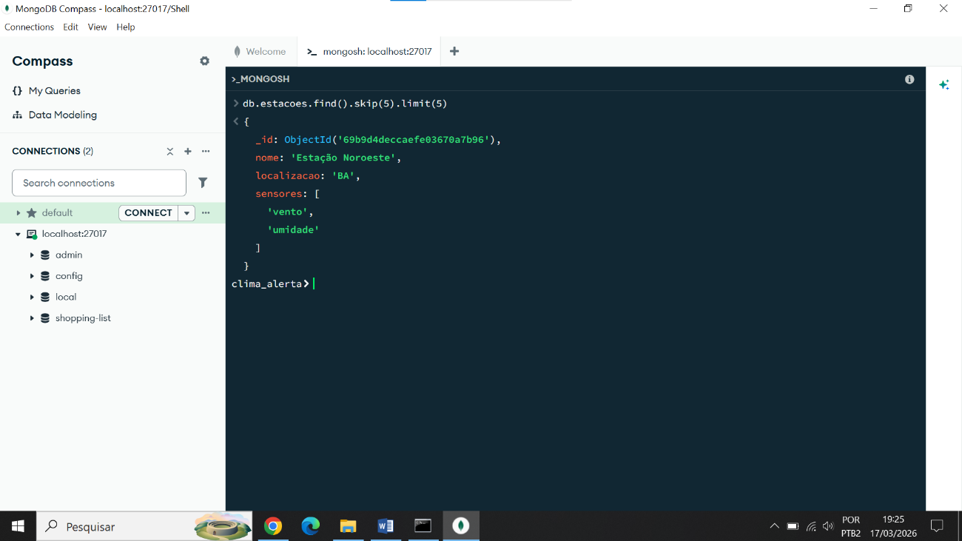

7. Inserir 5 novas estações
db.estacoes.insertMany([
{
nome: "Estação Sul",
localizacao: "RS",
sensores: ["temperatura", "umidade", "vento"]
},
{
nome: "Estação Norte",
localizacao: "AM",
sensores: ["temperatura", "chuva"]
},
{
nome: "Estação Leste",
localizacao: "BA",
sensores: ["vento", "umidade"]
},
{
nome: "Estação Oeste",
localizacao: "MT",
sensores: ["temperatura", "pressão"]
},
{
nome: "Estação Central",
localizacao: "GO",
sensores: ["chuva", "vento", "umidade"]
}
])
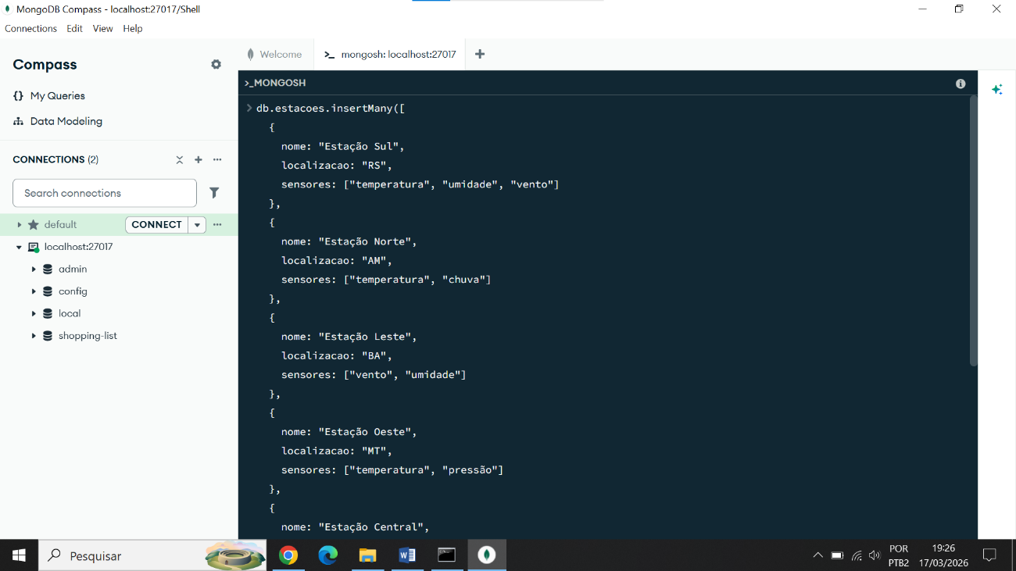

8. Adicionar campo "manutenção" = "pendente"
db.estacoes.updateMany(
{},
{ $set: { manutencao: "pendente" } }
)
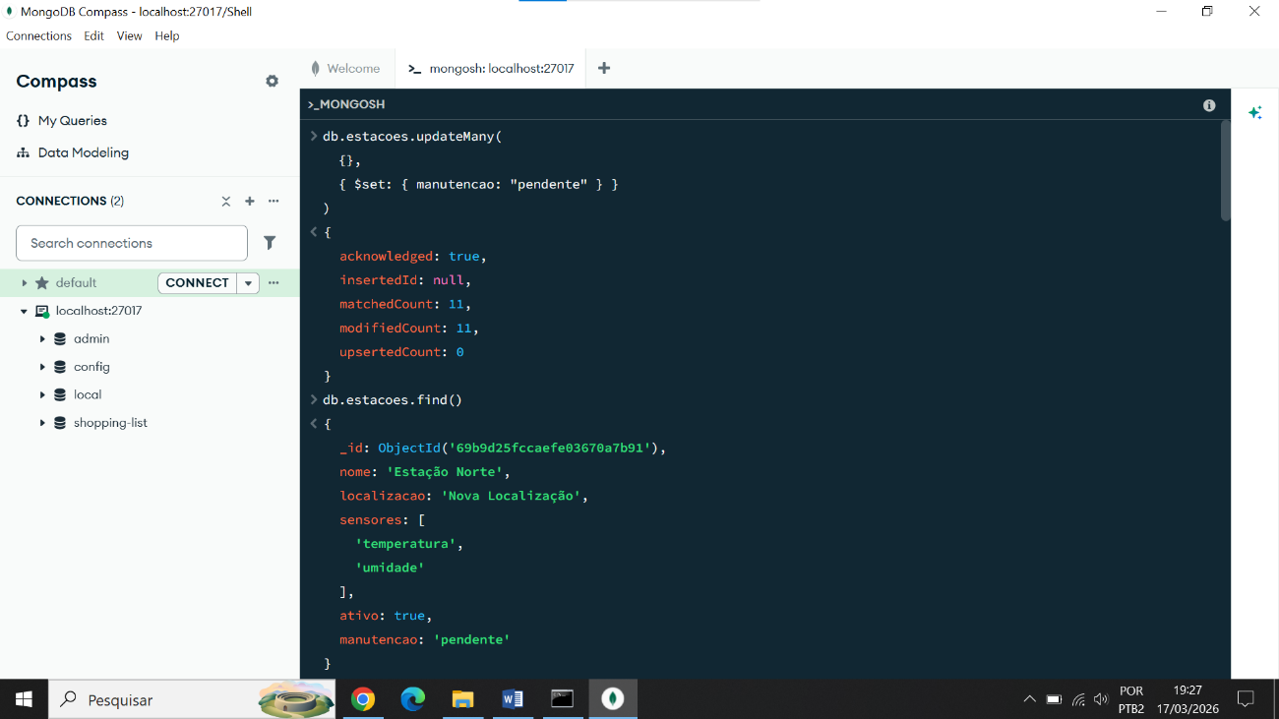

9. Adicionar sensor "pressão" à Estação Sul
db.estacoes.updateOne(
{ nome: "Estação Sul" },
{ $addToSet: { sensores: "pressão" } }
)
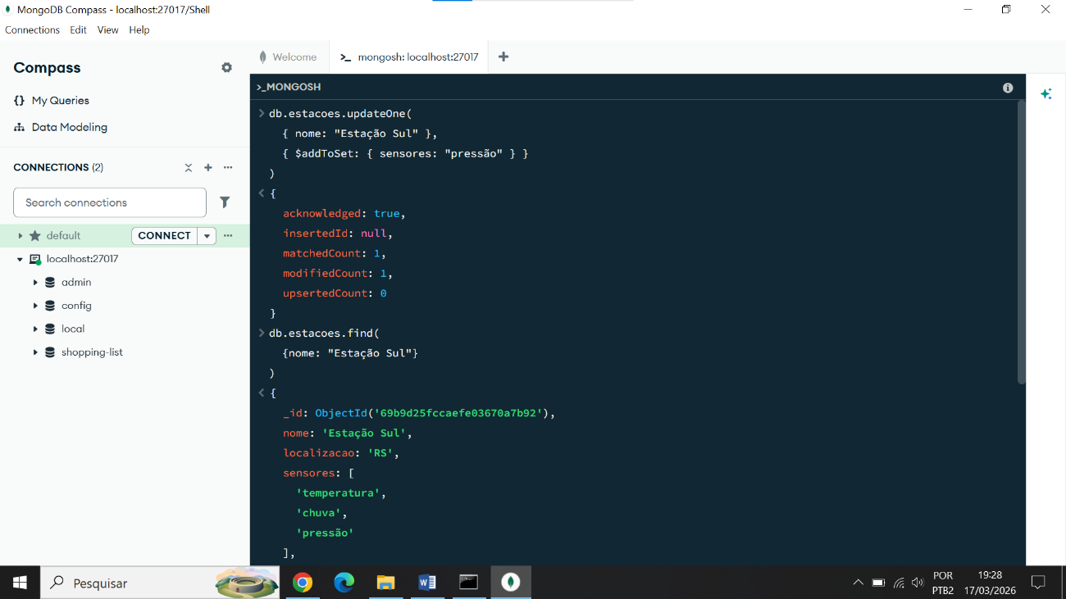

10. Remover sensor "vento" da Estação Norte
db.estacoes.updateOne(
{ nome: "Estação Norte" },
{ $pull: { sensores: "vento" } }
)
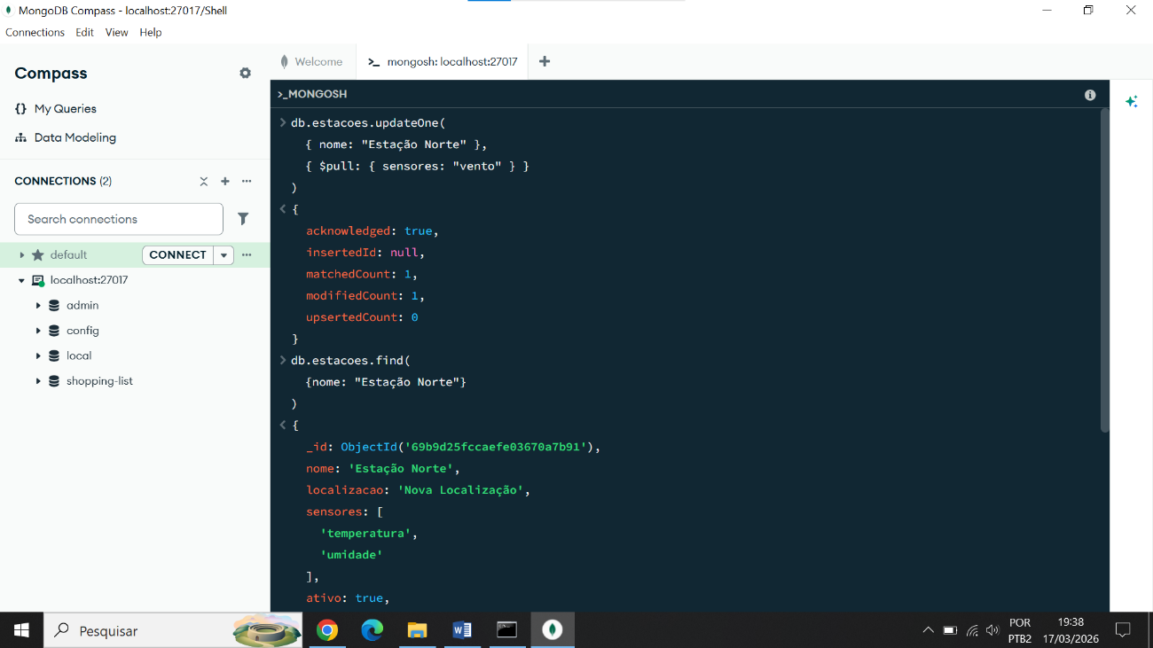

11. Remover estações sem sensores
db.estacoes.deleteMany(
{ sensores: { $exists: true, $size: 0 } }
)
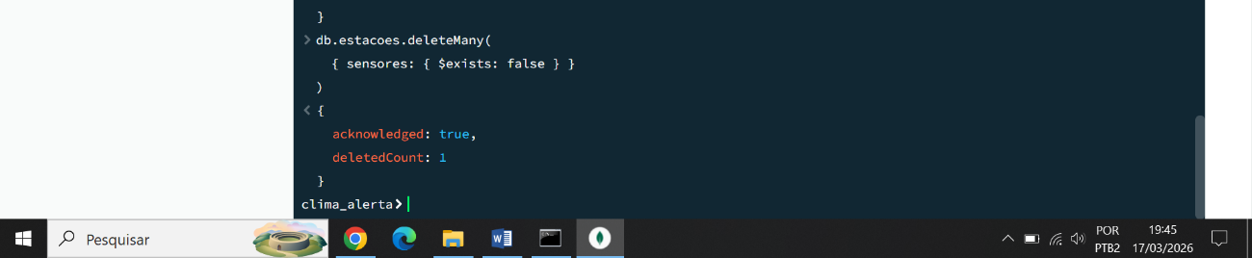

12. Remover estações com menos de 3 sensores
db.estacoes.deleteMany(
{ $expr: { $lt: [ { $size: "$sensores" }, 3 ] } }
)
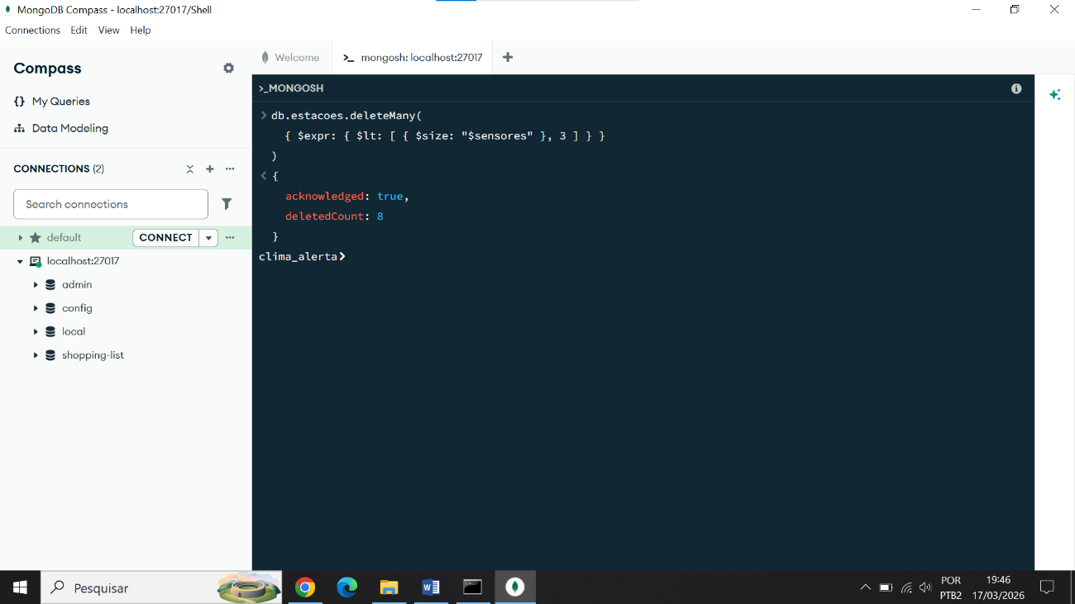

13. Listar estações com sensor "temperatura"
db.estacoes.find(
{ sensores: "temperatura" }
)
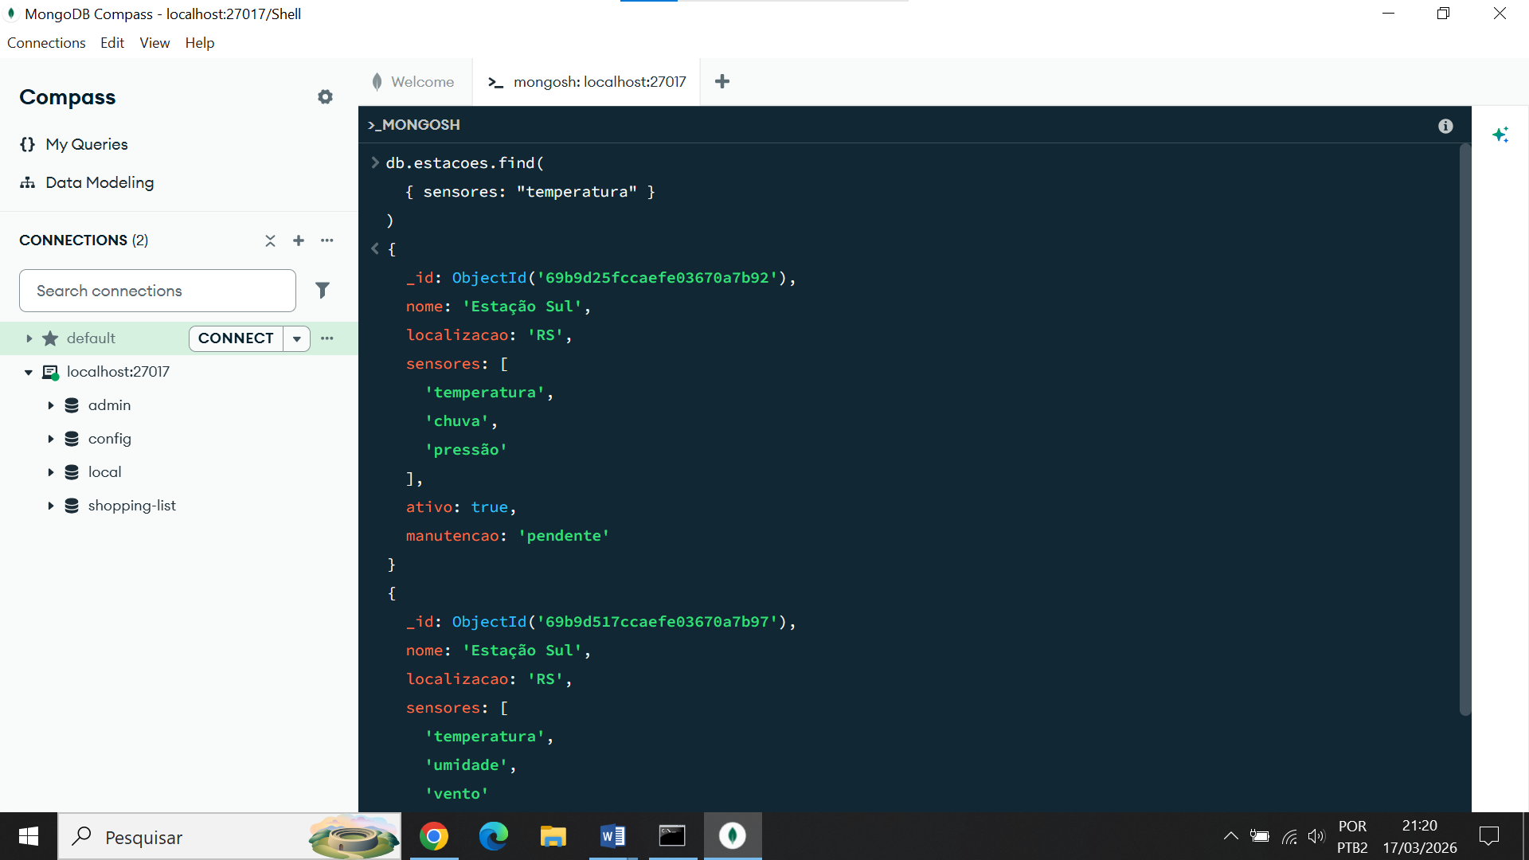

14. Estações com "temperatura" E "pressão"
db.estacoes.find(
{ sensores: { $all: ["temperatura", "pressão"] } }
)
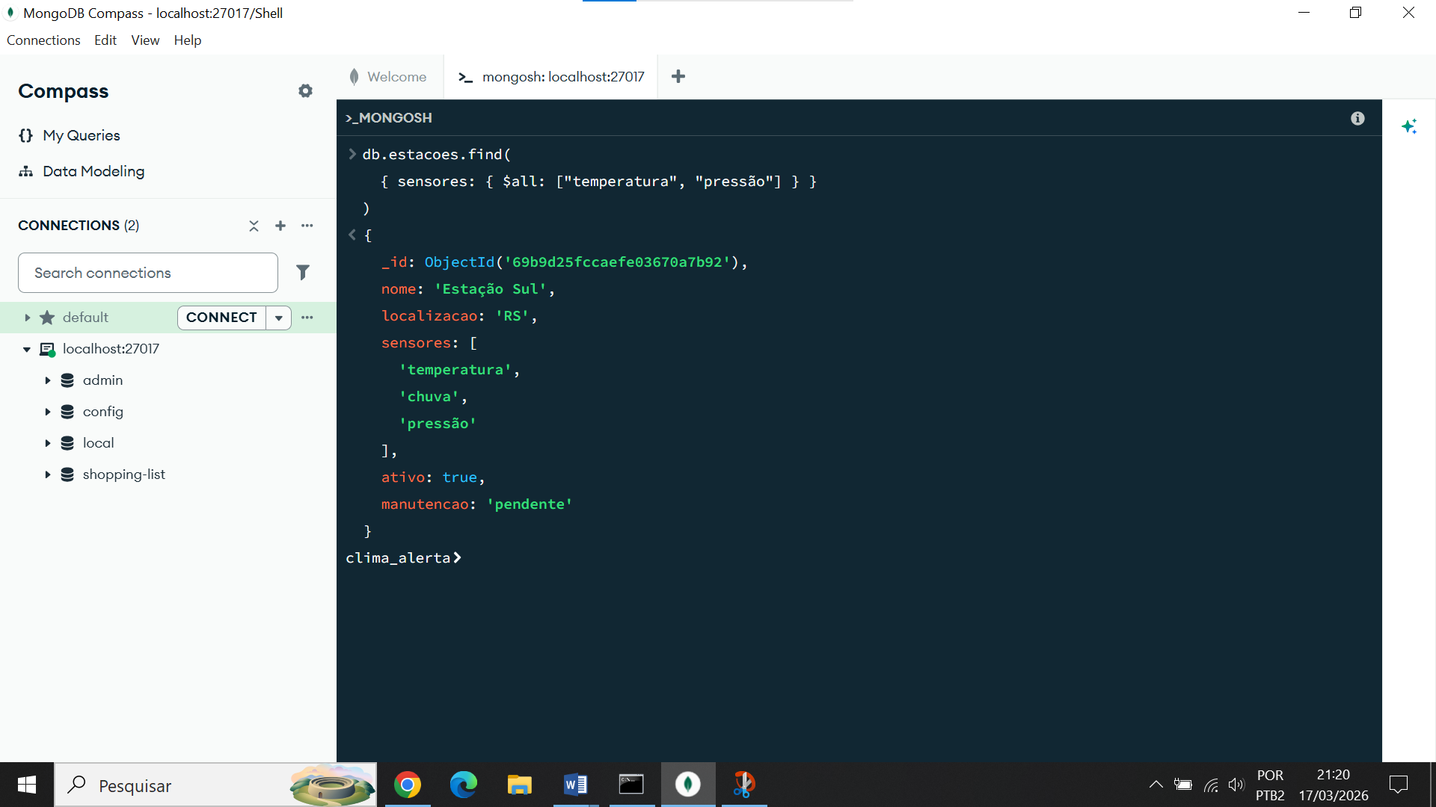

15. Estações com localização do tipo string
db.estacoes.find(
{ localizacao: { $type: "string" } }
)
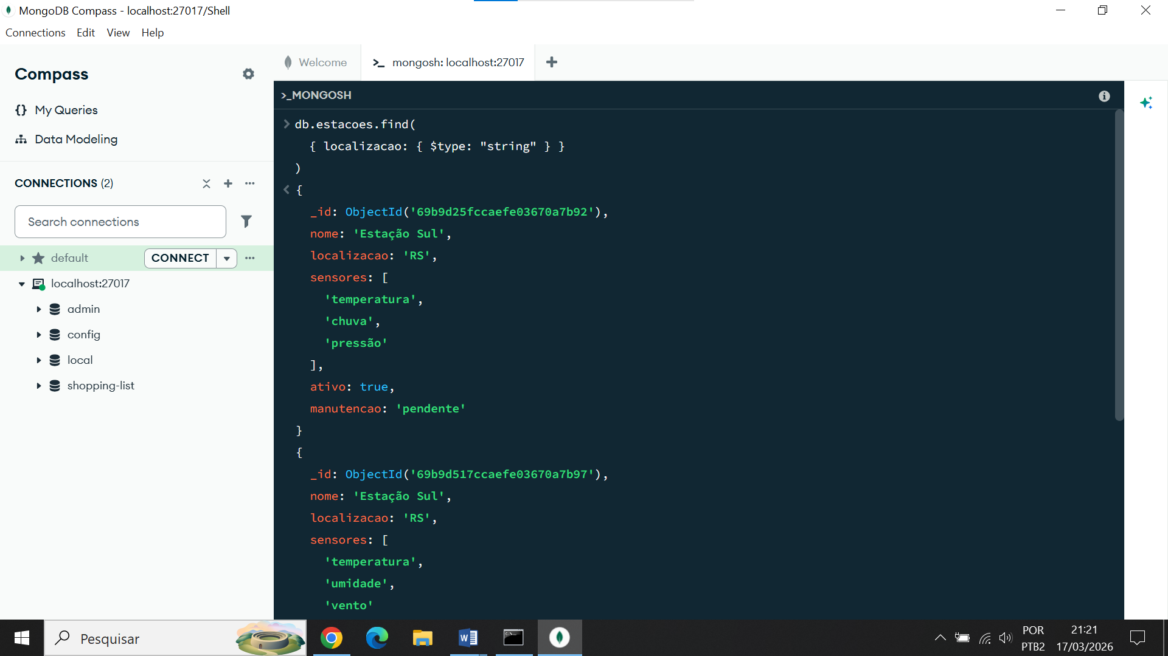

16. Paginação: 4 por vez, pulando 2
db.estacoes.find().skip(2).limit(4)
